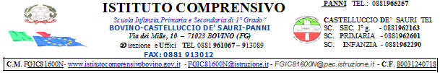

Prot.n. 2828 B/1 Bovino, 08/07/2019

MIUR
U.S.R. per la Puglia – Ufficio V
Ambito Territoriale per la Provincia di Foggia
Via Telesforo n. 25
71121 FOGGIA
uspfg@postacert.istruzione.it

Alle Docenti
I^ Collaboratore del D.S. BUCCI Antonietta
antonietta.bucci@istruzione.it

Coordinatore di plesso DE PALMA Ermelinda
ermelinda.depalma@istruzione.it

Alla D.S.G.A. – sede
Al sito Web

Oggetto: Sostituzione D.S. per ferie.

Il sottoscritto DE MASI Gaetano, Dirigente Scolastico in servizio per l’a.s. 2018/2019 presso l’Istituto Comprensivo Statale di Bovino (FG)

Conferisce

delega alla sostituzione nel periodo dal 15 luglio al 23 luglio e dal 16 agosto al 24 agosto all’ins. coordinatore di plesso De Palma Ermelinda,
dal 29 luglio al 10 agosto e il 13 agosto all’ins. collaboratore con funzioni vicarie Bucci Antonietta senza oneri finanziari a carico dell’amministrazione scolastica.
Cordiali saluti.

Il Dirigente Scolastico
Prof. Gaetano DE MASI
(firma autografa sostituita a mezzo stampa,
ai sensi dell’art.3 ,comma 2 del d.lgs n. 39/1993)

Firma per ricevuta

_______________

Pratica istruita da
Natalina di CRISTINO

